Муниципальное дошкольное образовательное автономное учреждение
«Детский сад № 46 общеразвивающего вида с приоритетным осуществлением художественно-эстетического развития воспитанников «Фантазеры» г. Орка»

в первой младшей группе

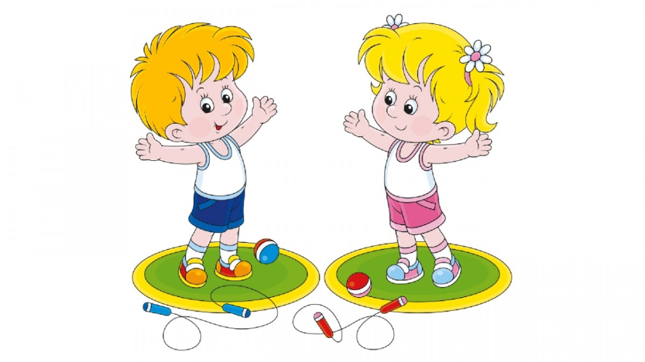

Подготовила: воспитатель
Пахомова Виктория Владимировна

Орск 2018г.
«Путешествие в страну здоровья»
Цель: воспитывать у дошкольников бережное отношение в своему здоровью и здоровью окружающих.
Задачи: Образовательные:
Формировать представления детей о здоровье как одной из главных ценностей человеческой жизни; привить потребность в здоровом образе жизни, уважение к физическим упражнениям и занятиям спортом; сформировать у детей представление о полезных продуктах, в которых содержаться витамины; закрепить основные понятия: «распорядок дня», «личная гигиена», «витамины», «полезные продукты», «здоровый образ жизни»
Развивающие:
-развивать умение выделять компоненты здоровья человека и устанавливать их взаимосвязь; развивать внимание, логическое мышление, память, любознательность;
-развивать у детей ориентировку в пространстве, силу, ловкость, смелость;
Воспитательные:
-воспитывать у детей навыки и потребности здорового образа жизни; воспитывать у детей желание заботиться о своём здоровье.
Предварительная работа: просмотр иллюстраций на тему «Мое здоровье мое богатство», чтение художественной литературы «Мойдодыр», «Федорино горе» К.Чуковского.

Ход занятия:
Воспитатель: Ребята, сегодня когда шла в детский сад, я встретила Машу. Она бежала в аптеку. Оказывается, Мишка заболел. Давайте расскажем Маше, что надо делать, чтобы не болеть (ответы детей)
Сегодня мы отправимся с вами в путешествие в город Здоровье.
Воспитатель: Ребята, а вы знаете, что такое здоровье (Ответы детей)
Здоровье – это когда ты весел и всё у тебя получается. Здоровье нужно всем и детям, и взрослым, и даже животным. Что нужно делать, чтобы быть здоровым? Нужно хотеть и уметь заботиться о здоровье. Если не следить за своим здоровьем, можно его потерять.
Чтобы попасть в город Здоровье, надо взяться за руки, закрыть глаза и сказать волшебное слово: «Солнце, воздух и вода- наши лучшие друзья!»
А вот и наш маршрут. Давайте посмотрим на карту (экран) нашего путешествия. Посмотрите, сколько здесь разных улиц (рассматривают карту - схему)
Вот первая это улица Витаминная.
Воспитатель: Ребята, вот мы с вами попали на улицу Витаминная. Маша, мы тебе с ребятами расскажем, как надо правильно питаться, чтобы быть здоровым. Чтобы быть здоровым, нужно знать, какие продукты можно есть, а какие вредны для здоровья (ответы детей). Полезнее всего это фрукты и овощи, в них содержатся витамины. Свежие фрукты и овощи можно употреблять, сколько хочешь, они заменят самые лучшие таблетки из аптеки.
Воспитатель: Ребята, а какие витамины вы знаете? (Ответы детей).
-Ребята, а для чего нужны витамины? (Чтобы укреплялся наш организм, было крепкое, здоровье).
Воспитатель: Правильно, витамины укрепляют весь наш организм, организму легче бороться с болезнями. Нужно есть больше овощей и фруктов.
Воспитатель рассказывает детям, что в них много витаминов А, В, С, Д. объясняет в каких еще продуктах они содержатся и для чего нужны.
Витамин А называют витамином роста и зрения.
Витамин А –морковь, сливочное масло, сладкий перец, яйца, петрушка.
Витамин В способствует хорошей работе сердца. Когда его не хватает в организме, человек плохо спит, много плачет, и сердце работает кое-как. Витамин В –мясо, молоко, орехи, хлеб, курица, горох.
Витамин С укрепляет весь организм, помогает бороться с простудой.
Витамин С – цитрусовые, капуста, лук редис, смородина.
Когда вы гуляете на свежем воздухе, солнечные лучи дарят вам витамин Д. Витамин Д –необходим для роста костей.
Витамин Д – солнце, рыбий жир.
-А сейчас, дети, отгадайте загадки о витаминах:
Помни истину простую-
Лучше видит только тот,
Кто жует морковь сырую
Или сок черничный пьет.
(Витамин А)
Очень важно спозаранку
Есть за завтраком овсянку.
Черный хлеб полезен нам,
И не только по утрам.
(Витамин В)
От простуды и ангины
Помогают апельсины,
Ну а лучше съесть лимон
Хоть и очень кислый он.
(Витамин С)
А сейчас нас ждёт игра, приготовьтесь, ребята!
Проводится игра «Овощи и фрукты».
Воспитатель: Молодцы, вы все справились с заданием.
Давайте продолжим наше путешествие и отправимся на другую улицу, которая называется Физкультурная.
Воспитатель: Если человек будет заниматься спортом, он будет здоровым. Нужно обязательно делать утреннюю гимнастику. Полезно полоскать горло, обтираться полотенцем, чаще играть на воздухе.
Ребята, а какие зимние виды спорта вы знаете? (хоккей, фигурное катание, бег на лыжах, конькобежный спорт, санный спорт, прыжки на лыжах с трамплина).
А сейчас пришла пора и нам заняться спортом.
Физкультминутка «Стали дети ровно в круг»
Стали дети ровно в круг,
А затем присели вдруг.
Дружно сделали прыжок,
Над головой – хлопок.
А теперь все дружно
Перепрыгнем лужу!
А сейчас идём по кругу,
Улыбаемся друг другу.
Воспитатель: И следующая улица, которая нас ждет, это улица Чистоты..
Воспитатель: Вот перед вами необычное дерево (на экране). (На дереве висят расчески, мыло, полотенце, носовые платочки). Вы встречали такие деревья? Ребята, а вы знаете, чтобы быть здоровым, нужно не только кушать витамины и быть сильным! Нужно еще знать и выполнять правила личной гигиены, чтобы мы могли успешно бороться с микробами, нам нужны помощники. Про них я загадаю загадки, а отгадки вы будете искать на этом дереве
1.Ускользает как живое.
Но не выпущу его я.
Белой пеной пениться,
Руки мыть не лениться! (Мыло)
Воспитатель: Для чего нужно мыло? (Чтобы мыть руки). Когда мы моем руки? (Ответы детей).

Самомассаж «Умывалочка»
Надо, надо нам помыться. Трут руки друг о друга
Где тут чистая водица? Показывают ладошки.
Кран откроем ш-ш-ш, Имитация открывания крана.
Руки моем ш-ш-ш. Трут ладошки друг о друга.
Нос и щечки не забыли Гладят нос и щеки, а затем все лицо
и водичкой все умыли.
2. Говорит дорожка-
Два вышитых конца:
Помойся, хоть немножко,
Чернила смой лица!
Иначе ты в полдня испачкаешь меня! (Полотенце)
3.Хожу-брожу не по лесам.
А п усами и волосам.
А зубы у меня длинней.
Чем у волков и медведей. (Расчёска).
4.лёг в карман и караулит
Реву, плаксу и грязнулю,
Им утрет потоки слез,
Не забудет и про нос. (Носовой платок).
Воспитатель: Ребята, а сколько раз в день нужно чистить зубы? А зачем нужно чистить зубы? От чего могут заболеть зубы?
Вместе с детьми воспитатель делает вывод, который дети должны хорошо усвоить: не есть на улице; всегда мыть руки с мылом, вернувшись с улицы, перед едой, после туалета, есть только мытые овощи и фрукты; когда чихаешь
Кашляешь, закрывать рот и нос платком; есть только из чистой посуды; по утрам делать зарядку, заниматься с спортом.
Воспитатель: Молодцы! Вот какой, оказывается, трудный путь преодолели мы с вами по городу «Здоровье». Мы узнали много интересного и полезного. Номы побывали не на всех улицах, поэтому мы будем еще путешествовать по замечательному городу. Я думаю и Маша поняла, что надо делать, чтобы не болеть и больше ему не придётся ходить в аптеку за таблетками.

